Разработка средств поддержки принятия решений в SAP ERP на основе нейро-нечетких сетей
В диссертационной работе на тему: «Разработка средств поддержки принятия решений в SAP ERP на основе нейро-нечетких сетей» предполагается рассмотреть следующие вопросы:
1. Основные используемые методы поддержки принятия стратегического решения, риски.
2. Основные используемые методы отбора одного стратегического решения из нескольких альтернативных.
3. Обосновать целесообразность использования многокритериального экспертного оценивания при принятии стратегического решения.
4. Рассмотреть существующие подходы к привлечению экспертов для принятия стратегического решения.
5. Исследовать методы поддержки принятия решений на основе нейро-нечётких сетей.
6. Рассмотреть среду SAP ERP для внедрения средств поддержки принятия решений.
Актуальность настоящей работы обусловлена большим интересом к теме выбора интеллектуальных способов принятия стратегических решений на основе нейро-нечётких сетей для эффективного развития компании и использование их в современной науке и практике, а так же не разработанностью темы принятия стратегических решений в среде SAP ERP. В связи с этим, рассмотрение вопросов, связанных с данной тематикой, носит теоретическую, практическую значимость, а также обладает научной новизной.
Научная новизна состоит в том, что разработаны интеллектуальные средства поддержки принятия стратегических решений при выборе данных решений на основе разработки средств поддержки процесса сравнения стратегических решений с использованием градации их допустимых значений, правил принятия решений и полученных ранее показателях бюджета компании на основании нейро-нечёткой сети в среде SAP ERP.
Практическая значимость работы определяется тем, что реализация предложенных средств поддержки принятия стратегических решений позволяет повысить экономические возможности компании посредством обработки и представления готового результата стратегического решения с использованием градации их допустимых значений, правил принятия решений и полученных ранее показателях бюджета компании на основании нейро-нечёткой сети в среде SAP ERP. Было проведено тестирование разработанных средств поддержки принятия решений в SAP ERP на основе нейро-нечёткой сети по показателям бюджета железнодорожно-транспортной компании бюджетных статей дохода и расхода. Приведен пример расчета срока окупаемости с применением интеллектуального метода поддержки принятия решения в SAP ERP на основе нейро-нечёткой сети в сравнении без использования данного метода железнодорожно-транспортной компанией.
При принятии стратегических решений должен производиться многокритериальный учёт и оценка различных показателей, а именно, просчитывать последствия принятых решений, учитывая влияние экономической быстроменяющейся среды, конкуренции, изменения нормативно-правового характера и так далее. Разработка стратегического решения является многокритериальной, поэтому, необходимо придерживаться методов, разработанных в данном направлении. В связи с представленными фактами, наиболее приемлемым является использование в процессе принятия стратегического решения средств поддержки на основе нейро-нечёткой сети, что подразумевает разработку процесса из следующих этапов:
- определение бюджетных показателей компании для формирования базы данных,
- составления градации допустимых значений бюджетных показателей,
- подготовка свода правил принятия стратегических решений с использованием опыта и компетентности профессиональных специалистов - экспертов,
- определение встречающихся рисков, способных повлечь к финансовым потерям,
- проведение анализа, выбор методов экспертных суждений, их обработка и использование для обучения нейро-нечёткой сети с целью получения наилучшего варианта принятия стратегического решения,
- разработка алгоритма и модели нейро-нечёткой сети, способной принимать стратегические решения и производить самообучающие функции при внесении корректирующей информации из вне,
- внедрение разработанных средств поддержки принятия решений в среду SAP ERP.
Совокупность методов прогнозирования и планирования, собранная в систему, представлена на рисунке 1.

Рисунок 1 – Система методов прогнозирования и планирования
Поскольку средства поддержки принятия решений планируются к внедрению в среде SAP ERP, а именно, в среде, получившей наибольшее распространение в современном российском бизнесе, то средства поддержки принятия стратегических решений имеют возможность гладкого вхождения, в систему SAP ERP, что может упростить сложный процесс принятия стратегических решений и значительно уменьшить количество погрешностей, создаваемых при внедрении средств поддержки.
Для исследования проблемы поддержки принятия стратегических решений в SAP ERP на основе нейро-нечетких сетей необходимо проанализировать большое количество отечественных и зарубежных публикаций. Также для разработки метода и алгоритма необходимо использовать большое количество работ по теме поддержки принятия решений, изучить структуру нейро-нечетких систем, ознакомиться с бюджетным планированием/прогнозированием железнодорожно-транспортной компании, изучить среду SAP ERP.
При изучении и в целях разработки программных средств поддержки принятия стратегических решений необходимо выбрать язык разработки между Java, Python, ABAP, определить ряд преимуществ каждого языка, и выявить наиболее приемлемый вариант для использования в среде SAP ERP.
Структура работы представлена аналитическими исследованиями в областях: нейро-нечёткие сети, поддержка принятия решений, бюджетное планирование/прогнозирование, SAP ERP.
Рассмотренная структура ANFIS представляемая из пяти слоев и показанная на рисунке 2 наиболее подходит для использования в диссертационной работе.
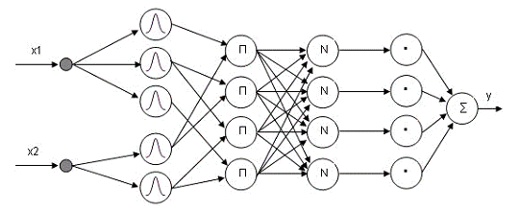
Рисунок 2 - Структура ANFIS
На рисунке 3 представлена предлагаемая базовая модель системы поддержки принятия решения, позволяющая решать следующие задачи: создавать интеллектуальные системы поддержки принятия решений для соответствующей предметной области, осуществлять интеллектуальную поддержку принимаемых решений.
Рисунок 3 - Структура системы поддержки принятия решений
Процесс формирования стратегического видения, постановки целей, выработки и реализации стратегии, а также их необходимой корректировки в структуре стратегического управления железнодорожно-транспортной компании следует рассматривать как совокупность ряда элементов, реализация функций которых и составляет процесс принятия стратегического управления (рис. 4).
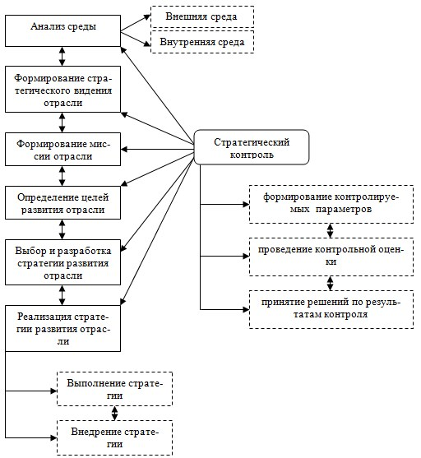
Рисунок 4 - Структура стратегического управления железнодорожно-транспортной компании
Одним из важнейших этапов разработки средств поддержки принятия стратегических решений является проектирование, так как полученные модели точно описывают, какие функциональные возможности заложены в средствах и каким образом организовано разделение полномочий внутри, а так же, определено взаимодействие отдельных её модулей и связей.
Существующие методы принятия решений либо основаны на сравнении количественных показателей, либо основаны на применении аппарата группового экспертного оценивания, когда эксперты качественно оценивают принимаемые решения на основе прогнозирования ожидаемых финансовых поступлений и расходов, либо используют результаты анализа финансово-экономического состояния компании. Каждый из существующих методов имеет свои преимущества и недостатки, а также имеет место ряд допущений и отсутствие обоснованности в некоторых положениях методов. Для большей достоверности результатов предполагается реализация группового оценивания, что предполагает разработку процесса принятия стратегических решений и сбора мнений и оценок экспертов в данной области. В качестве метода многокритериального оценивания будет использован метод анализа иерархий Т. Саати. В качестве методологии проектирования средств для прогнозирования бюджета выбрана методология функционального SADT (IDEF0).
Практика показывает, что при выборе стратегического решения должна осуществляться многокритериальная оценка данного решения и учитываться неодинаковая важность использующихся критериев оценивания для выбора одного из наиболее «правильных» решений. В связи с вышесказанным, наиболее целесообразным представляется использование экспертных процедур для проработки процесса выбора стратегического решения с привлечением высококвалифицированных специалистов в области бюджетного планирования/прогнозирования и выбора стратегии развития, способных обосновать сравнение критериев по их относительной важности при выборе стратегического решения с использованием бюджетных прогнозных показателей компании.

